ACTIVIDADES PENDENTES 3º ESO
2º Avaliación

Nome............................................................................................................................

- Indica a qué tipo de célula corresponde cada debuxo A e B da dereita. Sinala: membrana, citoplasma, núcleo, parede, cloroplastos e mitocóndria

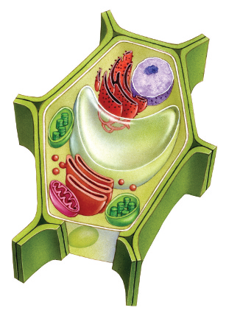
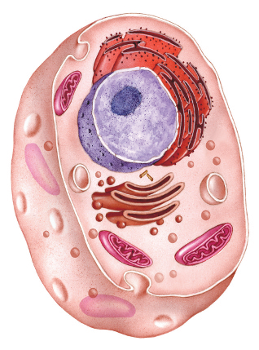

- Completa os seguintes esquemas sobre os niveis de organización:
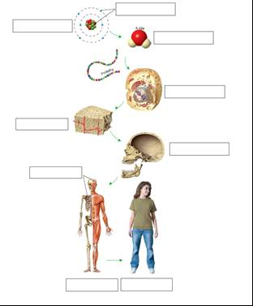
Ordena os seguintes niveis de organización de menor a maior: sistema muscular, músculo, célula muscular, proteínas, organismo e hidróxeno

- Indica a que sistemas ou aparellos corresponden os seguintes esquemas e en que función vital participan.
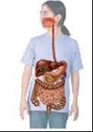
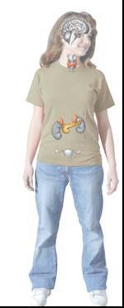
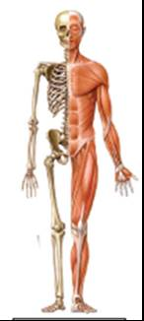
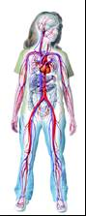
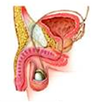
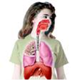

- Indica nas seguintes células as partes indicadas, a que tipo de tecido e sistema ou aparato pertencen e, por último, en que función vital pertencen.
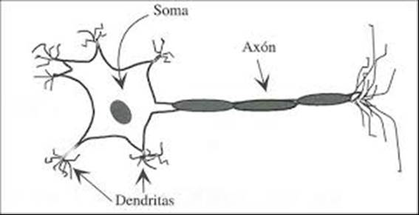
1
2
3
4
5
Neurona

Células con microvellosidades para a absorción

Osteocito

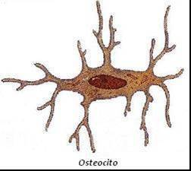
1
2
3

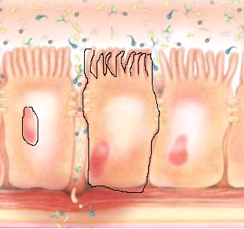
4

2
1

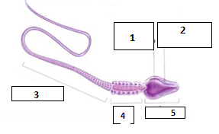

Espermatozoide

- Indica se as afirmacións son verdadeiras ou falsas e corrixe as falsas:
___ Os principios inmediatos inclúen as biomoléculas, as sales minerais e a auga.
___ As células toman alimentos.
___ Un alimento cru sempre é mellor ca un cociñado.
___ Os principios inmediatos son nutrientes, pero non alimentos.
___ Os aditivos que teñen os alimentos producen alerxias.

- Clasifica os seguintes termos: patacas, colesterol, amidón, carne, azucre, proteínas.
Nutrientes:
Alimentos:

Cita dous alimentos que acheguen proteínas e dous alimentos que aporten vitaminas.

Relaciona cada termo da columna da esquerda cun da columna central e con outro da columna da dereita:
Aceite  Ovo  Froita | Función estrutural  Función reguladora  Función enerxética | Vitaminas  Lípidos  Proteínas

Aceite ________________ __________________
Ovo ________________ ____________________
Froita _________________ ____________________

- Dieta:
- Enumera as característica que debe ter unha dieta para que sexa equilibrada.
Produto | Dieta A | Dieta B
Pan | 10% | 10%
Arroz | 20% | 2%
Froita | 4% | 3%
Peixe | 5% | 5%
Ovos | 3% | 10%
Aceite de oliva | 16% | --------
Manteiga | --------- | 20%
Carne | 5% | 30%
Verdura | 10% | 1%
Queixo | 7% | 17%
Legumes | 20% | 2%

- Que dieta, A ou B que aparecen na táboa da dereita, che parece máis saudable? Xustifica razoadamente a túa resposta.

- Hai varias razóns polas que a dieta mediterránea se considera saudable. Cítaas.

- Que tipo de dieta recomendarías a unha persoa que quere engordar? Que tipo de alimentos ten que incluír e que tipos de nutrientes posúen esa dieta para engordar?

- Indica as enfermidades que se poden producir polo consumo de: alimentos sen fibra, alimentos ricos en colesterol e alimentos sen vitaminas.

- Elixe a resposta correcta:
1 | a) A maoiría dos alimentos conteñen varios tipos de nutrientes.  b) Cada alimento contén un tipo de nutrientes determinado.  c) Todos os alimentos conteñen todos os nutrientes, en maior ou menor proporción.
2 | a) Os principios inmediatos son os alimentos que necesita o noso organismo.  b) Os principios inmediatos son os nutrientes que necesita o noso organismo.  c) Os principios inmediatos son as necesidades enerxéticas que necesitamos satisfacer.
3 | a) Os únicos nutrientes estruturais son as proteínas.  b) Existen sales minerais con función estrutural.  c) Os glícidos son nutrientes eminentemente estruturais.
4 | a) O metabolismo basal é a cantidade que xeramos ao dixerir os alimentos.  b) O metabolismo basal é a enerxía que necesitamos en estado de repouso.  c) O metabolismo basal é a enerxía que produce un gramo de cada principio inmediato.
5 | a) Unha dieta equilibrada é a que ten os nutrientes necesarios en cantidades suficientes.  b) Unha dieta equilibrada é aquela que equilibra as calorías dos distintos nutrientes.  c) Unha dieta equilibrada é a que contén unha proporción equilibrada dos principios inmediatos.

- Xustifica a participación na nutrición dos aparatos: Dixestivo- Respiratorio – Circulatorio- Excretor.

- Que aparatos se representan? Sinala partes.

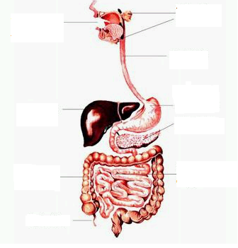

- Indica o percorrido dun glóbulo vermello desde a vea cava ata chegar a arteria aorta.
Vea cava ____________________ arteria aorta.

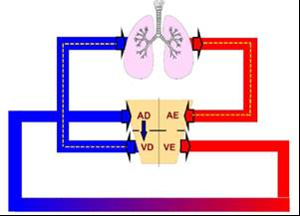

- Identifica as seguintes células e indica a súa función.

debuxo | célula | Función
a
b
c

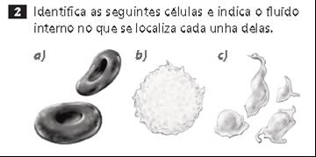

- As persoas do grupo sanguíneo AB poden recibir de...........................e dar...............................
- As persoas do grupo 0 pódenlle recibir de........................................e dar.................................

